6a, b lekcja 01,06 – 05, 06

Zapoznaj się z słówkami związanymi z transportem i zapisz je w zeszycie

https://quizlet.com/295539623/les-moyens-de-transport-flash-cards/

Zapoznaj się z czasownikiem venir – przychodzić, pochodzić
i zapisz odmianę w zeszycie.

https://quizlet.com/pl/311574887/venir-flash-cards/

Utrwal sobie formy czasu przeszłego

https://wordwall.net/pl/resource/358357/quiz-pass%C3%A9-compos%C3%A9

Zrób kartę pracy ze strony i wyślij na adres aga.pietrzak2011@gmail.com




Conjuguez les verbes au passé composé:

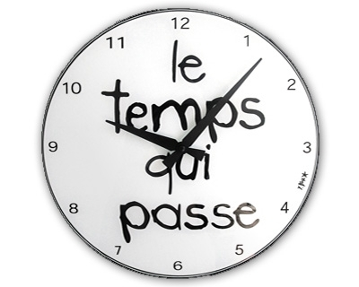

→Attention aux verbes qui se conjuguent avec le verbe ‘être’
1.Elle __________________________ (tomber) dans la rue.
2.Tu ___________________________ (sortir) du cinéma.
3.Nous _________________________ (arriver) à Lisbonne.
4.Vous _________________________ (dessiner) une belle fille.
5.Ils ___________________________ (monter) chez Marie et Pierre.
6.Nous ________________________ (entrer) dans le théâtre
7.Il ____________________________ (aller) chez Paul.
8.Je ___________________________ (manger) un croissant
9.Il ____________________________ (venir) à quelle heure?
10.Un homme __________________ (mourir) dans son lit
11.Elle ________________________ (faire) du vélo à Paris.
12.Elle ________________________ (voir) une pièce de théâtre à Broadway.
13.Elle ________________________ (danser) dans un club.
14.Je __________________________ (regarder) la télé jusqu’à une heure du matin.
15.Il __________________________ (arriver) à Paris hier soir.
16.Je __________________________ (finir) mes devoirs à 20h30.
17.Vous ______________________ (téléphoner) à vos amis ou non?
18.Elles _______________________ (prendre) un taxi pour rentrer.
19.Anne, tu ____________________ (partir)?
20.Moi, je _____________________ (rester) à la maison hier soir.
21.Nous ______________________ (avoir) beaucoup de questions après cette leçon.
22.Elle ________________________ (préparer) beaucoup de crêpes pour la fête.
23.Je _________________________ (oublier) mon parapluie dans le taxi
24.Les étudiants _______________ (travailler) beaucoup l'année dernière.
25.Nous ______________________ (naître) en 2000.

